Aby przedszkolak mówił więcej
Trzeci rok życia dziecka to niebywały wzrost słownictwa. Charakterystyczna miękkość głosek jak np. „ śanki, ćapka” powoli powinna ustępować i zamieniać się na głoski przednio-językowo-zębowe [ s, z, c, dz ], np. „sanki, capka”. W wymowie brak jeszcze głosek dziąsłowych [ sz, ż, cz, dż ] oraz głoski [r], choć niektóre dzieci realizują je nawet w wieku trzech lat….jednak co robić, gdy naszego „małomównego” trzylatka nikt nie może zrozumieć?Pamiętajmy, że każde opóźnienie mowy wymaga konsultacji z logopedą w celu ustalenia przyczyny i zaplanowania terapii logopedycznej. Powszechna opinia, że dziecko samo się „ rozgada” jest mylna. Owszem maleństwo będzie mówiło coraz więcej, lecz ryzyko, że w mowie dziecka pojawią się błędy artykulacyjne utrwalające się jako wady wymowy, jest bardzo duże. Należy również zwrócić uwagę, że każde opóźnienie mowy może powodować późniejsze problemy z czytaniem oraz pisaniem.
Jak więc wspomóc trzylatka? Ulubioną zabawą dzieci jest „szukanie” literek (samogłosek) TAK, JUŻ TRZYLATKOWI MOŻNA POKAZYWAĆ SAMOGŁOSKI!!! Chowamy samogłoski umieszczone na kartoniku do woreczka… na początku dwie, potem trzy i więcej, dziecko wyjmując powtarza za nami kolejno nazwy literek. Jeśli maluch będzie rozpoznawał samogłoski, to może sam je wkładać do woreczka i nazywać. Aby zabawa była ciekawsza, każdą literkę można dziecku wizualizować w dowolny sposób, lecz zawsze taki sam. Samogłoski są doskonałym narzędziem do ćwiczenia warg, które są niezbędne przy artykulacji większości głosek. Ciekawą zabawą, często stosowaną w gabinetach logopedycznych, jest słuchowe rozpoznawanie wyrazów dźwiękonaśladowczych, które pod względem artykulacyjnym są bardzo zróżnicowane. Nasza pociecha może zarówno dobierać obrazki do usłyszanych dźwięków, jak również próbować je powtarzać.
Doskonałą zabawą z trzylatkiem są zagadki. Stawiamy na stole kilka przedmiotów, które dziecko potrafi nazwać, następnie opisujemy dany przedmiot…aż dziecko zgadnie co to jest. W takiej zabawie należy używać prostych określeń, np. duży, mały, z niego pijemy….itp. Zachęcając dziecko do nazywania różnych przedmiotów, można posłużyć się książeczkami dla najmłodszych.
Czytając dziecku bajeczki prosimy je o nazwanie wskazanego elementu zadając pytania: „Kto to jest? Co to jest? Gdzie misiu? Co trzyma lala?”- tutaj ćwiczymy rozumienie mowy niezwykle ważne do opanowania mowy.
Wspaniałym ćwiczeniem logopedycznym jest dmuchanie na różne przedmioty…mogą to być piórka, skrawki papieru lub małe piłeczki. W czasie spaceru można ze swoją pociechą wąchać kwiatki ( wdech nosem, wydech ustami ), w domu rozpoznawać różne zapachy kuchenne, a słomką przenosić skrawki papieru na drugą stronę kartki. Takie ćwiczenia zwiększają pojemność płuc, wydłużają fazę wydechową oraz stanowią doskonały trening dla warg, tak niezbędnych przy artykulacji głosek.
Przedstawione propozycje stanowią zaledwie wycinek zabaw rozwijających mowę dziecka. Aby dodatkowo wspomóc prawidłowy rozwój artykulacji naszego maleństwa pamiętajmy, aby unikać smoczków, butelek oraz niekapków z długim dzióbkiem. Pilnujmy, aby nasza pociecha w czasie snu oddychała przez nosek, w ciągu dnia dużo gryzła, np. marchewki, jabłka lub gruszki… i nie dajmy sobie wmówić, że nasze dziecko z opóźnionym rozwojem mowy, samo się „rozgada” nie potrzebując naszego wsparcia!

Zabawy słowne
Jeśli macie dużo obowiązków domowych, a Wasze dziecko nudzi się, zamiast włączać mu telewizor telefon lub tablet, przesyłam propozycje zabaw słownych, które można w tych momentach wykorzystać. Te zabawy przeznaczone są dla starszych przedszkolaków, ale z młodszych też można spróbować już się pobawić się. Gotowi? To zaczynamy!!!
Słowo na literę…
Klasyka ;). Zabawa jest prosta: musicie wymyśleć jak najwięcej słów na konkretną literę. Najszybciej ją wybierzecie, jeśli jedno z Was zacznie wymieniać w myślach kolejne litery alfabetu, a ktoś – nie wiedząc, przy jakiej literze jest wymieniający – powie „stop”. I zaczyna się ;). Zabawa toczy się do momentu, w którym starczy Wam słów. Nie ma powtórek!
Pewnie się domyślasz, jak ta zabawa może rozwinąć zasób słów ;). Nie tylko dorosłych!
Wąż słowny
Podaj słowo zaczynające się na pierwszą literę poprzedniego słowa – w sumie o to w tej grze chodzi. Dosyć szybko zauważycie, że słowa na literę „a” kończą się najszybciej, a „yeti” może pojawić się tylko raz ;).
Słońce, ekierka, autobus, semafor, robaczek….. – tak to może wyglądać. A to tylko początek zabawy. Postaraj się wymyślać takie słowa, aby jak najrzadziej kończyły się głoską „a”.
Trudne słowa
Przeliteruj lokomotywa. Albo wymyśl swój żart językowy np. wesołeczkowisko. Zobaczysz, ile będzie przy tym zabawy ;). Możecie też bawić się w przeliterowywanie nazw przedmiotów w zasięgu Waszego wzroku. I nie ma czegoś takiego, że tylko dzieci literują. Dorośli też mogą wymyślać różne słowa dzieciom, a dzieci dorosłym.
O czym myślę?
To trochę takie kalambury, ale bez pokazywania. „Ma pióra i daje jajka” – proste: kura lub indyczka lub struś. „Może być w różnych kolorach i pisać w różnych kolorach i najczęściej jest drewniane” – też proste: kredka. Albo „Pyszne, ma różne smaki, jest w wafelku lub kubeczku”. Co to? Oczywiście lody. A Ty jakie masz pomysły?
Dokończ zdanie
Może być naprawdę zabawnie :). Jedno z Was zaczyna zdanie, powiedzmy od słowa „Pies”. Kolejna osoba musi dopowiedzieć kolejny element, czyli na przykład „Pies szczeka”. I tak to się toczy. Na początku jest prosto, bo zdanie ma tylko kilka słów. Im dalej pójdziecie z tymi zdaniami, tym trudniej będzie (musicie zapamiętać całe zdanie – każdy z Was!). Jeśli ktoś skusi – zaczyna nowe zdanie.
Zabawa w skojarzenia
Czasem macie dziwne skojarzenia? Możecie dać im się wyszaleć ;). Zielony jakoś się łączy z… żabą. Żaba? Z wodą. Woda – z rybą. Ryba – z milczeniem. Milczenie – ciszą. Cisza z… I tak dalej.
Te gry to naprawdę doskonałe zabijacze nudy :). Do tego możecie pomóc swoim dzieciom rozwijać słownictwo, zdolność logicznego myślenia, pamięć, koncentrację (zapamiętajcie zdanie, które stworzyliście razem po ośmiu-dziesięciu turach…), wiedzę o świecie. A przede wszystkim – bawicie się doskonale :).

Dzień Mamy – wspólne zabawy logopedyczne
Z okazji Dnia Mamy przygotowałam wspólne zabawy z logopedii. Wszystkiego najlepszego dla wszystkich Mam!!!
Na początek wierszyk. Przeczytajcie proszę swoim dzieciom i zadajcie im pytanie, dlaczego mama jest ważna? Oczywiście spróbujcie zadać inne pytania do wierszyka. Sprawdzacie wówczas rozumienie mowy, które jest najważniejsze w przyswajaniu mowy czynnej.
Moja mama to jest dama,
Co dzień krząta się od rana.
Wstaje wcześnie skoro świt,
by śniadanko zrobić mi.
Robi prawie co dzień pranie,
Pocieszy, gdy coś złego się stanie.
Pamięta o wszystkich, każdemu pomoże,
do tego stara się być zawsze w dobrym humorze.
Kocha kwiaty i słodycze,
ucisza mnie, gdy głośno krzyczę.
Da całuska, przytulaska,
jest tak piękna jak z obrazka.
Kocham moją super mamę.
Wieczorem, w południe i kiedy rano wstaję.

Bajka logopedyczna „Dzień Mamy”- razem z dzieckiem ćwiczymy motorykę narządów mowy.
Kubuś obudził się z pięknym uśmiechem na buzi ( szeroki uśmiech).
Nic dziwnego, dziś jest święto Mamy i dzień pełen niespodzianek.
Kubuś przeciągnął się, ziewnął (mocno ziewamy, szeroko otwierając buzię).
Wstał z łóżeczka i wyjrzał przez okno, rozglądając się w różne strony (wysuwamy język do przodu , w linii prostej, kierujemy w stronę noska, na bródkę, na prawo, na lewo.)
Słoneczko pięknie świeciło – to będzie piękny dzień dla Mamy, pomyślał Kubuś i uśmiechnął się szeroko
( pokazujemy ząbki w szerokim uśmiechu).
Kubuś obudzi tatę i razem poszli do sklepu ( tup – tup – tup ).
Kupili wszystkie składniki na czekoladowe ciasto, kwiaty, baloniki i pyszne owoce na soki.
Tato położył piękny biały obrus na stole ( wysuwamy długi i szeroki język na brodę), który przedtem dokładnie wyprasował (pssssssss……..). Na stole postawił ulubiony dzban Mamy z kolorowymi tulipanami. Ach, jak pięknie pachniały ( długi i głęboki wdech noskiem, długi i spokojny wydech buzią, wraz z przedłużoną artykulacją głoski aaaaa….)
Następnie przyszedł czas na upieczenie ciasta. Kubuś pod fachowym okiem taty dokładał do miski wszystkie składniki, dokładnie ucierał (sz…..sz……sz……) i mieszał ( wykonujemy okrężne ruchy mocno wysuniętym z buzi językiem – buzia szeroko otwarta) I oto już ciasto można włożyć do piekarnika ( szerokie otwieranie i zamykanie buzi.). Następnie panowie zmiksowali pomarańcze, marchewki i jabłka na pyszny sok ( brrruumm, brrruumm, brrruuumm).
Po chwili w domu zaczął się rozchodzić wspaniały zapach ( wdech noskiem i wydech buzią). Zostało jeszcze przystrojenie domu balonikami i serpentynkami
(wdech buzią – zatrzymanie powietrza przez chwilę w jamie ustnej, tzw. ,,balonik’’, wirowanie , wysuniętym z buzi językiem. Na koniec Kubuś z tatusiem posprzątali mieszkanie- odkurzyli podłogę ( oblizywanie dna jamy ustnej za dolnymi ząbkami), pościerali kurze, nawet z wysokich półek (oblizywanie policzków od wewnątrz, górnych ząbków od wewnątrz i na zewnątrz.)
Kiedy przyszła mama z pracy, była bardzo szczęśliwa z przygotowanej niespodzianki. Zjedli pyszne ciasto ( przeżuwanie – buzia zamknięta) wypili pyszne soki (picie soku przez rurkę). Mama ucieszyła się z pięknych kwiatów. Po złożeniu Mamie pięknych życzeń, wielu uściskach i całusach
(przesyłamy całuski) Kubuś z tatusiem zaprosili Mamę do kina, a potem poszli na spacer do kwitnącego parku.

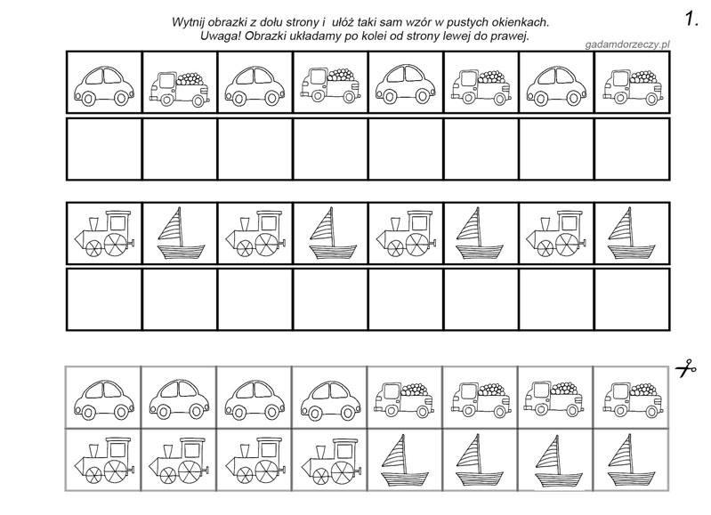sekwencje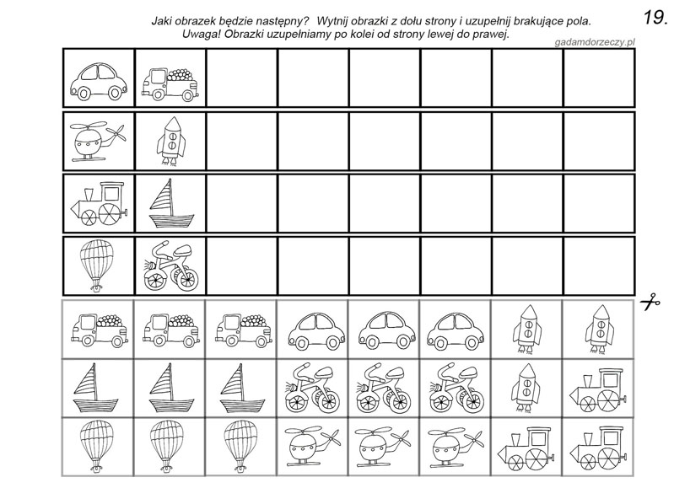sekwencje1
Ćwiczenie oddechowe:
Gdy wyjdziecie na spacer poszukajcie dmuchawców lub innych kwiatów, które można zerwać. Ćwiczymy prawidłowe oddech istotny w rozwoju mowy: WDECH – nosem, WYDECH – ustami.

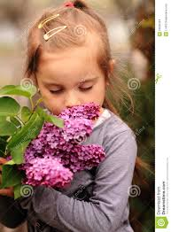dziewczynka z bzem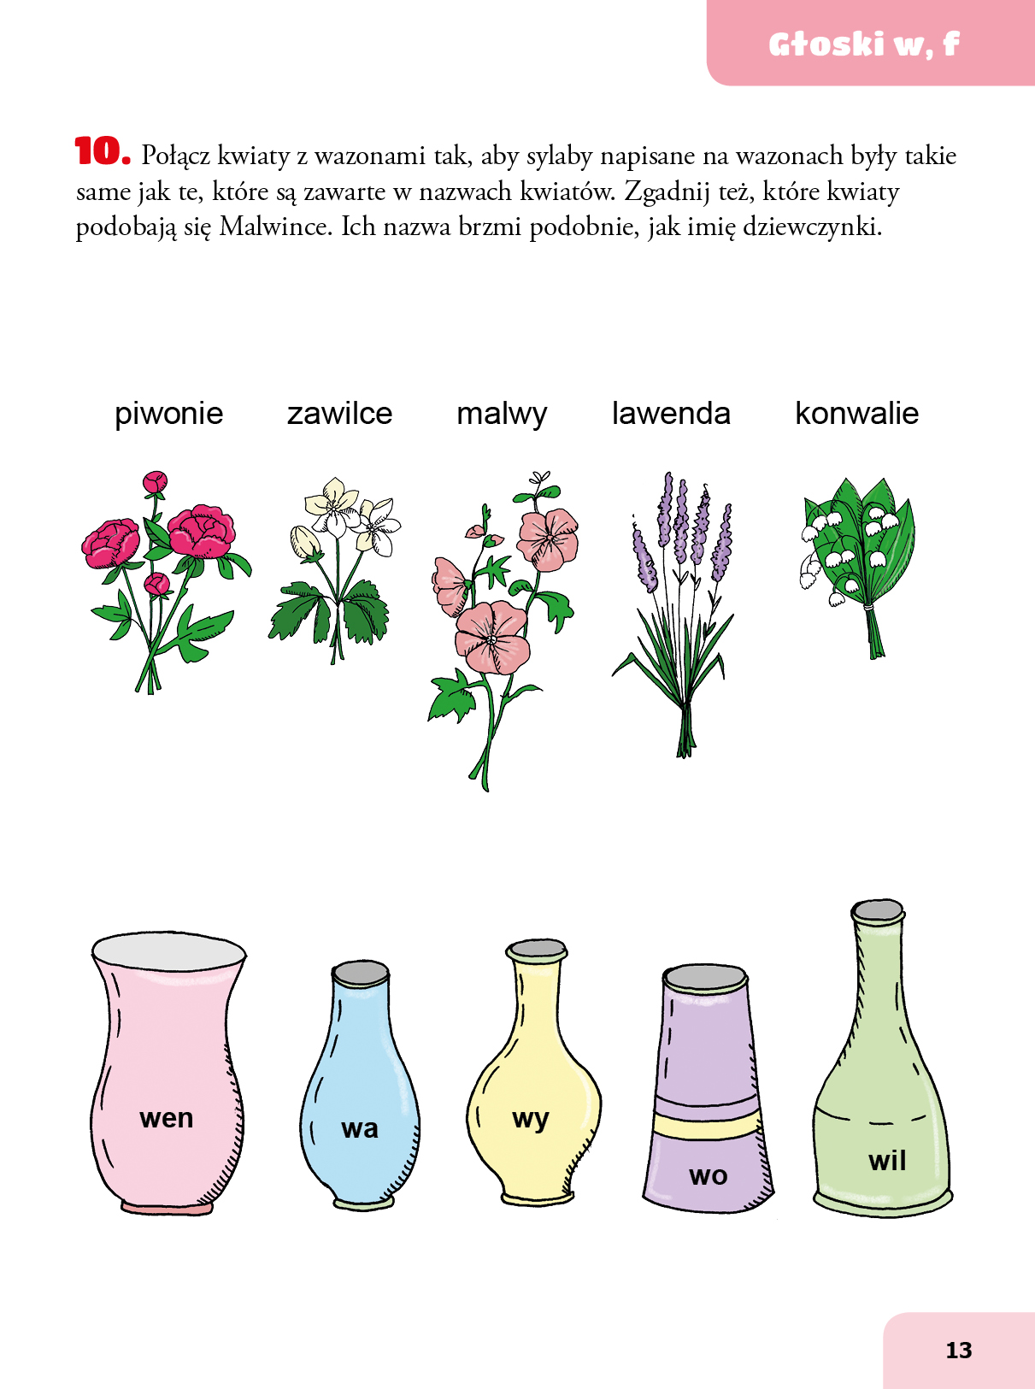głoski fw
Zadanie dla całej rodziny
Potrzebne: słomki, kolorowe kartki, a z nich wycięte różne wzory; pojemniki i wasze pomysły. Za pomocą słomki przenosimy drobne elementy na kartkę lub do innych pojemników. WAŻNE!!! SŁOMKA PODCZAS PRZENOSZENIA MUSI BYĆ NA ŚRODKU WARG!!! To ćwiczenie przygotowuje język i wargi do prawidłowej wymowy głosek syczących.

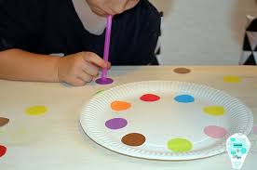kółeczka i słomka

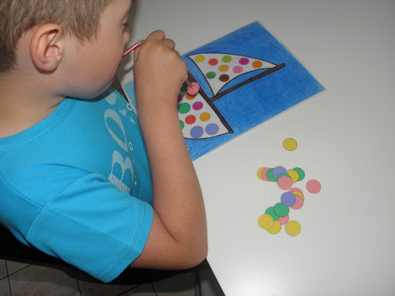zaglówka

Zabawy logopedyczne z głoskami „s” i „sz”
1. Zaczynamy od wierszyka „Chodźcie do koła”. Zapraszamy do wspólnej zabawy wszystkich członków rodziny. Osoba, które deklamuje wiersz mówi powoli, bardzo wyraźnie, zachęca do powtarzania swoje dziecko. Dodatkowo wprowadzamy elementy wskazywania części ciała.
Chodźcie wszyscy tu do koła
Zabawimy się wesoło
Witam Was wszyscy wraz
a zabawę nadszedł czas
Prawa ręka, lewa ręka,
Prawa noga, lewa noga
Potem tułów, no i głowa
Witają Was!
2. Ćwiczenie artykulacyjne „Sowa sprząta swoje mieszkanie”
Dziecko słucha opowiadania, czytanego przez dorosłą osobę. Wspólnie wykonujemy ćwiczenia narządów artykulacyjnych
Sowa rozejrzała się po swojej dziupli (dziecko przesuwa językiem po podniebieniu górnym, wewnętrznych ścianach policzków, podniebieniu dolnym).
Zauważyła duży bałagan. Postanowiła zrobić porządek. Zaczęła od odkurzania sufitu dziupli (przesuwa czubkiem języka od przodu do tyłu jamy ustnej po podniebieniu górnym), zdjęła też firanki (liczy czubkiem języka górne zęby) i włożyła je do pralki (parskanie wargami).
Po chwili pralka zaczęła płukanie firan (dziecko „przepycha” powietrze wewnątrz jamy ustnej). Sowa odkurzyła też ściany (przesuwa czubkiem języka po wewnętrznej ścianie policzków) oraz podłogę (przesuwa czubkiem języka po podniebieniu dolnym w okolicach łuku zębowego).
rozwiesiła firany (ponownie liczy czubkiem języka górne zęby).
Sowa była bardzo zadowolona z wykonanej pracy i szeroko się uśmiechnęła (rozciąga szeroko usta). Dumna wyjrzała z dziupli i rozejrzała się wokoło (porusza językiem ruchem okrężnym na zewnątrz jamy ustnej) spojrzała w górę (dziecko sięga czubkiem języka w kierunku nosa) spojrzała w dół (sięga czubkiem języka w kierunku brody) rozejrzała się też w prawo (przesuwa czubkiem języka do prawego kącika ust) i w lewo (przesuwa czubkiem języka do lewego kącika ust). Wszędzie był porządek i słychać było śpiewające ptaki (gwiżdżąc naśladuje głosy ptaków).
3. A teraz ćwiczenie słuchowe i artykulacyjne „Szumi las” – dorosły czyta tekst, a dziecko naśladuje szumy. Cyfra 1- mówi głośno, cyfra 2 – cicho.
Dzisiejsza porada
dla wszystkich się nada
Będą dzieci umieć
jak las pięknie szumieć.
Wystarczy uważać i za mną powtarzać.
głośno tak szumi las,
Jakby las witał nas:
– Szszsz…1
– Szszsz…2
– Szszsz…1
Głośno szumią drzewa
las piosenkę śpiewa:
– Szszsz…1
– Szszsz…2
Lekki wietrzyk wieje,
opowiada dzieje:
– Szszsz…2
– Szszsz…2
„Drzewa szybciej rosną,
latem oraz wiosną”:
– Szszsz…2
– Szszsz…2
Wietrzyk wieje mocniej-
dzieci szumią głośniej:
– Szszsz…1
– Szszsz…1
– Szszsz…1
Słabiej wieje wietrzyk-
ciszej mówią wierszyk:
– Szszsz…2
– Szszsz…2
– Szszsz…2
4. Rozwiązywanie zagadek i różnicowanie w wyrazach głoski „sz” lub „s” – mama lub tata, (a może Ty też potrafisz?) na dwóch kartkach zapisuje literę „s” i „sz”. Po rozwiązaniu zagadki wskazujesz kartkę z głoską rozpoczynającą wyraz.
Jest to ważna ciała część- tuż nad nią jest głowa,
zimą szalik na niej noś, żeby była zdrowa.
A gdy pięknie chcesz wyglądać załóż kolię złotą.
Najdłuższą ma żyrafa. Czy już wiesz więc, co to? (szyja)
Na spacerze w parku znajdziesz ją pod drzewem,
Nieraz ją widziałeś- jestem tego pewien.
Może spaść na przykład z sosny, gdy jesień nastanie.
Co to jest takiego? To moje pytanie. (szyszka)
W każdym domu ona stoi,
Znajdziesz ją w którymś z pokoi.
W niej wieszaki i szuflada,
Ubrania się do niej wkłada. (szafa)
W każdym ciele ono bije,
Dzięki niemu człowiek żyje.
Czerwoną rysujesz kredką.
Co to jest? Odpowiedz prędko. (serce)
W lato pięknie cię opali,
W zimę trzyma się w oddali,
Mieszka w niebie jest gorące,
Każde dziecko lubi… (słońce)
Jest to zabaweczka taka,
Uspokaja niemowlaka.
Mały smok się też tak zowie.
O czym mówię? Kto odpowie? ( smoczek)
5. A teraz zadanie na wysłuchiwanie głosek w nagłosie czyli na początku wyrazu. Dotyczy głoski „s” i „sz”. Wskaż te obrazki, które mają głoskę „s” i „sz” na początku, jak możesz wydrukuj i pomaluj te obrazki.

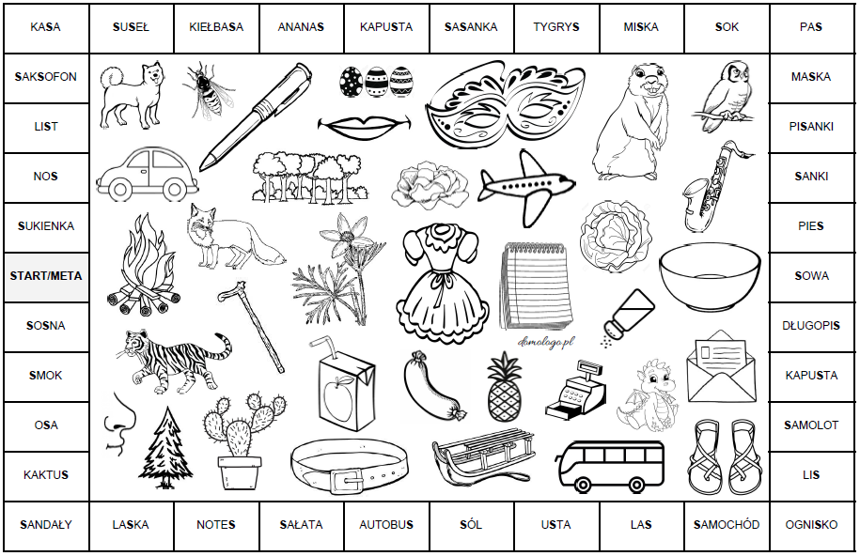głoska s

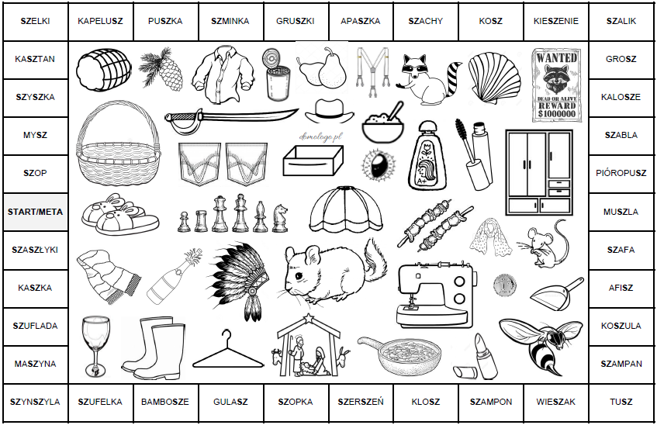głoska sz

Jak przebiega rozwój mowy dziecka od narodzin do 3 roku życia?
Rozwój mowy dziecka tak naprawdę rozpoczyna się jeszcze w brzuchu mamy. Wówczas dojrzewają wszystkie odruchy oralne, takie jak ssanie, kąsanie, odruchy wargowe, odruch wysuwania języka, szukania i zwracania. Następnie, po urodzeniu, na długo przed pojawieniem się pierwszych słów, dziecko używa buzi do wszelkich czynności związanych z jedzeniem. Jest to jedyny w swoim rodzaju trening przed mówieniem.
Poniżej przedstawiam Państwu etapy rozwoju dziecka istotne ze względu na mowę.
Około 0-1 miesiąca życia
Co jest istotne?
Prawidłowe, aktywne ssanie piersi, właściwa pozycja dziecka podczas karmienia, w przypadku, gdy dziecko nie może ssać piersi matki należy dobrać odpowiedni smoczek przy karmieniu butelką (pamiętać jednak należy – myślę tutaj o etapach przyswajania mowy – że najlepszy sposób karmienia to karmienie naturalne).
Co się pojawia?
Różne rodzaje płaczu i krzyku, stękanie, mlaskanie, cmokanie, reagowanie na głośny dźwięk, wkładanie rączek do buzi.
Ważne:
Jeżeli nie jesteś pewna, czy dziecko prawidłowo ssie (sposób ssania, pozycja dziecka), zgłoś się do specjalisty!
Około 2-4 miesiące życia
Co jest istotne?
Prawidłowe ssanie piersi (lub butelki, jeśli takie są wskazania), właściwa pozycja dziecka podczas karmienia.
Co się pojawia?
Układanie rączek na piersi, głużenie (związane z pozycją leżącą0 – różne dźwięki gardłowe (np. khy, ghy), śmiech, „uśmiech społeczny” (uśmiech w odpowiedzi na uśmiech), parskanie, kojarzenie mamy, zwracanie uwagi na gesty dorosłego, skupianie uwagi na zabawce, przysłuchiwanie się dźwiękom otoczenia.
Ważne:
Jeżeli nie pojawia się „śmiech społeczny”, zgłoś się do specjalisty! Podczas interakcji z dzieckiem ważne jest dawanie mu czasu na odpowiedź. Na bazie takiej pierwotnej komunikacji rodzi się u dziecka późniejsza umiejętność prowadzenia dialogu.
Około 4-6 miesiąca życia
Co jest istotne?
Prawidłowe ssanie, wprowadzenie karmienia łyżeczką, właściwa pozycja dziecka podczas ssania i karmienia łyżeczką, wprowadzanie nowych pokarmów.
Co się pojawia?
Bogata mimika, początki gaworzenia – wielokrotne powtarzanie sylab (np. bababa, mamama), pierwsze próby gryzienia, pod koniec 6 miesiąca otwieranie buzi na widok łyżeczki, coraz bardziej świadome rozpoznawanie sytuacji życia codziennego (jedzenie, kąpiel), rozróżnianie głosów najbliższych, dostrzeganie własnego odbicia w lustrze.
Ważne:
Jeżeli karmisz butelką, nie pozwalaj dziecku na zbyt długie, samodzielne trzymanie butelki, ponieważ maluch może nieprawidłowo naciskać nią żuchwę. Stymuluj gryzienie, podając odpowiednie pokarmy. Łyżeczka do karmienia dziecka powinna być płaska i niezbyt miękka. Łyżeczkę z pokarmem kładziemy na środek języka, czekamy, aż dziecko domknie wargi, wyjmujemy łyżeczkę poziomo.
Około 6-9 miesiąca życia
Co jest istotne?
Właściwa pozycja dziecka podczas jedzenia i picia, wprowadzenie kolejnych pokarmów (zmiana konsystencji), nauka picia z odpowiedniego kubka (po opanowaniu jedzenia z łyżeczki), odzwyczajanie od butelki (jeżeli dziecko było nią karmione).
STOP nocnemu podjadaniu, piciu słodkich soków, herbatek i mleka – dbaj o higienę pierwszych zębów!
Co się pojawia?
Reakcja na własne imię, gest wskazywania palcem, intensywny rozwój gaworzenia, różnicowanie dźwięków, rozumienie prostych poleceń (w tym zakazów i nakazów), świadoma odmowa na przykład jedzenia, rozwój rozumienia, gesty. Zęby, coraz sprawniejsze żucie, picie z kubka, zabawy jedzeniem.
Ważne:
Instrukcja prawidłowego picia: okrągły kubek z szerokim brzegiem podajemy na dolną wargę, kubek z małą ilością płynu delikatnie przechylamy, czekamy, aż dziecko zacznie samo pić, zabieramy kubek po każdorazowym połknięciu.
Około 9-12 miesiąca życia
Co jest istotne?
Właściwa pozycja dziecka podczas jedzenia i picia, stałe pory posiłków.
STOP butelce ze smoczkiem i papkom.
Co się pojawia?
Pierwsze słowa!
Ważne:
Trenuj prawidłowe karmienie dziecka. Dbaj o urozmaicenie pokarmów. Aktywizuj dziecko do mówienia.
Około 1-2 roku życia
Co jest istotne?
Prawidłowa pozycja podczas jedzenia, stały trening jedzenia, początki samodzielnego jedzenia.
Osiemnasty miesiąc to ostatni dzwonek na odstawienie butelki ze smoczkiem, aby dziecko miało szansę na prawidłową wymowę!!!
Co się pojawia?
Coraz lepsza koordynacja podczas żucia różnorodnych pokarmów, coraz sprawniejszy język, wypowiedzi dwuwyrazowe.
Ważne:
Jeżeli masz wątpliwości, czy twoje dziecko prawidłowo przyjmuje pokarm, skonsultuj się ze specjalistą.
Jeżeli twoje dziecko nie mówi lub jeżeli nie jesteś pewien, czy cię rozumie i prawidłowo wymawia głoski właściwe dla tego wieku, niezwłocznie skonsultuj się z logopedą.
Około 2-3 roku życia
Co jest istotne?
Samodzielne jedzenie i dobra koordynacja podczas picia z kubka.
Co się pojawia?
Sprawne odgryzanie, gryzienie i żucie pokarmów o różnej konsystencji (dziecko odgryza pokarm przednimi zębami, podczas żucia wargi są domknięte, żuchwa wykonuje ruchy okrężne), zdania w wypowiedziach dziecka.
Ważne:
Jeżeli ciągle masz wątpliwości, czy twoje dziecko prawidłowo przyjmuje pokarm, skonsultuj się ze specjalistą.
Jeżeli twoje dziecko nie mówi lub jeżeli nie jesteś pewien, czy cię rozumie i prawidłowo wymawia głoski właściwe dla tego wieku, niezwłocznie skonsultuj się z logopedą.
Po 3 roku życia
Co jest istotne?
Intensywne ćwiczenia aparatu artykulacyjnego (warg, języka, podniebienia miękkiego i żuchwy) w przypadku problemów z wymową.
Co pojawia się?
Kilkuwyrazowe zdanie, coraz większy zasób słownictwa.
Ważne:
Jeżeli w dalszym ciągu twoje dziecko nie mówi lub jeżeli nie jesteś pewien, czy cię rozumie i prawidłowo wymawia głoski właściwe dla tego wieku, niezwłocznie skonsultuj się z logopedą.

Drogi Rodzicu, pamiętaj, że:
- sposób karmienia twojego dziecka ma istotny wpływ na rozwój mowy;
- powinieneś zadbać o bezpieczeństwo dziecka podczas jedzenia i picia;
- jeżeli z przyczyn medycznych musisz jednak karmić piersią poszukaj butelki z właściwym dynamicznym smoczkiem, po 6 miesiącu zacznij podawać zmiksowane pokarmy łyżeczką, ucz powoli picia ze zwykłego kubka (unikaj niekapków i innych tzw. wynalazków);
- najlepiej zrezygnuj ze smoczka uspokajacza;
- dziecko powinno prawidłowo odgryzać pokarm przednimi zębami i żuć przy zamkniętych ustach z towarzyszącymi okrężnymi ruchami żuchwy;
- sposób, w jaki zwracasz się do dziecka, wpływa na prawidłowy rozwój mowy;
- twoja cierpliwość i wsparcie pomagają dziecku zdobywać nowe umiejętności.

